0x1

* 拿到图片，先看下文件的信息，图片的属性中的详细信息，有可能flag就在这里哦。
* 那么这时候需要使用binwalk来分析文件头部的。

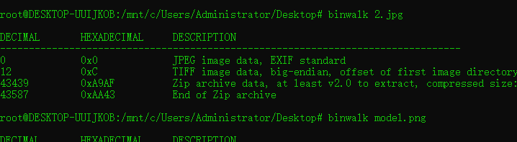

* 那么可以看到有一个zip的文件头标识。那么可能就有图片分离。
* 使用foremost来输出到一个文件夹中

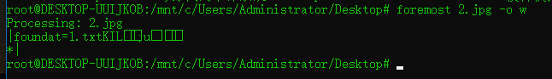

* 成功分离。那么查看一下w文件中的，发现在w文件中有一个zip那么打开发现了flag就在里面。

